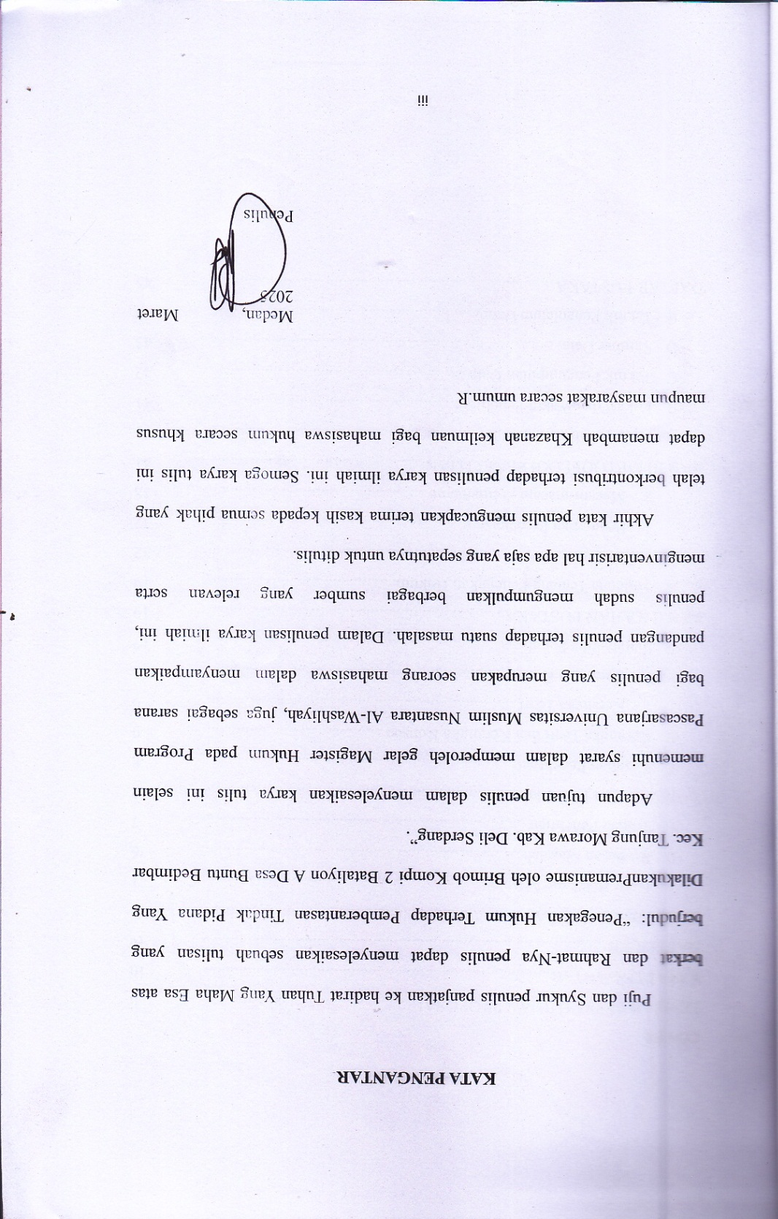

DAFTAR ISI

COVER
LEMBAR PERSETUJUAN PROPOSAL ii
KATA PENGANTAR iii
DAFTAR ISI iv
BAB I PENDAHULUAN 1
- Latar Belakang Masalah 1
- Rumusan Masalah 6
- Tujuan Penelitian 7
- Manfaat Penelitian 7
- Keaslian Penelitian 8
- Kerangka Teori dan Kerangka Konsep 9
- Kerangka Teori 9
- Kerangka Konsep 13
- Sistematika Penulisan 17
BAB II KAJIAN PUSTAKA 19
- Tinjauan Tentang Penegakan Hukum 19
- Premanisme 32
- Pengertian Premanisme 32
- Macam-macam Premanisme 38
BAB III METODELOGI PENELITIAN 41
- Jenis Penelitian 41
- Lokasi dan Waktu Penelitian 41
- Teknik Pengumpulan Data 42
- Sumber Data 43
- Teknik Pengolahan Data 44
DAFTAR PUSTAKA 45
ii

